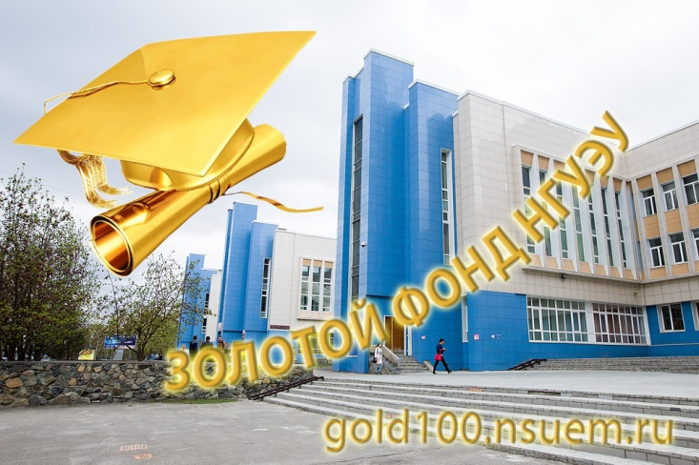

Чек-лист участия в конкурсе «Золотой фонд НГУЭУ»

1. Ознакомьтесь с Положением о конкурсе личных достижений студентов «Золотой фонд НГУЭУ»
2. С 15 октября по 15 ноября 2020 г. заполните заявку на участие в конкурсе
3. До 30 ноября 2020 г. ждите результатов анализа заявок конкурсной комиссией и публикации шорт-листа конкурса на сайте Университета
4. С 01 декабря по 15 декабря 2020 г. подготовь все необходимые дополнительные материалы:
- рекомендация декана факультета (зав. выпускающей кафедрой);
- резюме;
- портфолио достижений (скан-копии грамот, дипломов, сертификатов, научных статей с выходными данными)
и отправьте на адрес электронной почты gold@nsuem.ru
5. До 25 декабря 2020 г. ждите публикации списка победителей конкурса на сайте Университета и процедуры награждения

